ĐỀ TÀI: CÁCH MẠNG THÁNG TÁM NĂM 1945 DƯỚI SỰ LÃNH ĐẠO CỦA ĐẢNG
Trọng tâm: Cuộc khởi nghĩa giành chính quyền tại Hà Nội
1. THÔNG TIN NHÓM VÀ ĐƯỜNG DẪN SẢN PHẨM
• Nhóm thực hiện: Nhóm 09
• Lớp học phần: LLCT220514_06UTExMC
• Thể loại sản phẩm: Game tương tác dạng Visual Novel
• Link trải nghiệm trực tiếp: https://shinn1603.github.io/LSD/
• Link mã nguồn: https://github.com/shinn1603/LSD
Bảng thành viên Nhóm 09:
STT | Họ và Tên | MSSV
1 | Nguyễn Phước Minh Triết | 24110357
2 | Nguyễn Phước Thọ | 24110343
3 | Trần Tiến Đạt | 24110198
4 | Lương Xuân Phúc | 24142302
5 | Đinh Thiên Bảo | 24162009

2. HÌNH ẢNH TỔNG THỂ DỰ ÁN
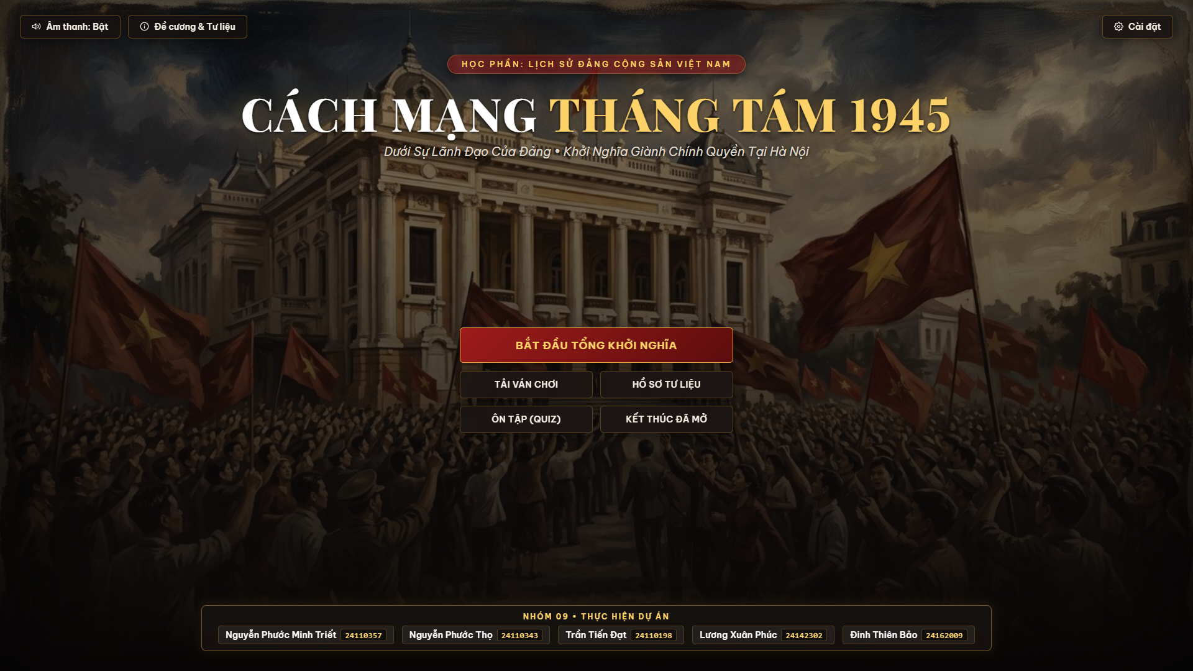
Hình 1: Màn hình chính
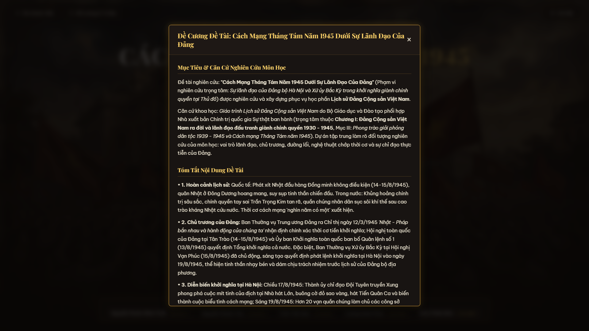
Hình 2: Bảng đề cương môn học
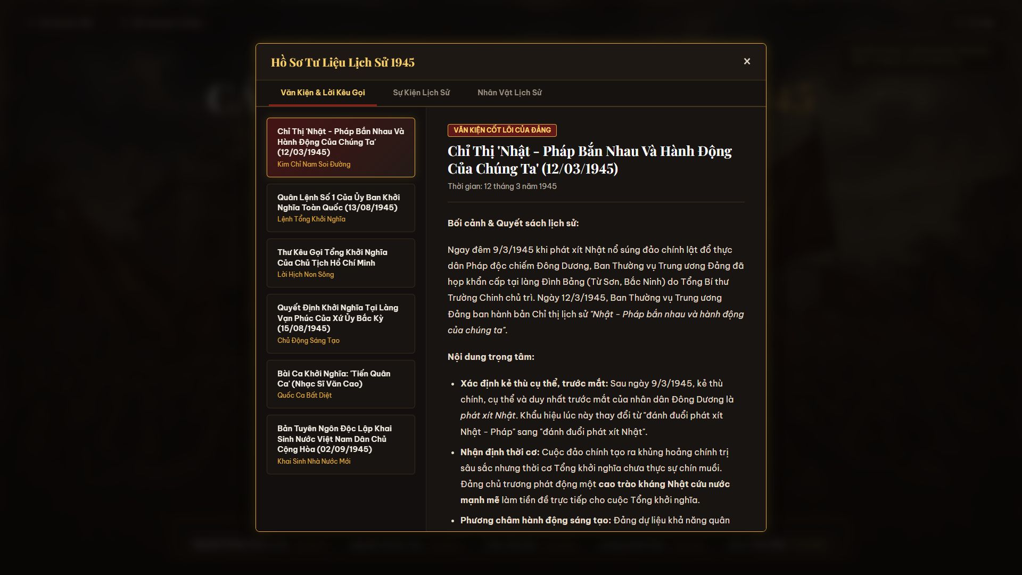
Hình 3: Hồ sơ tư liệu lịch sử
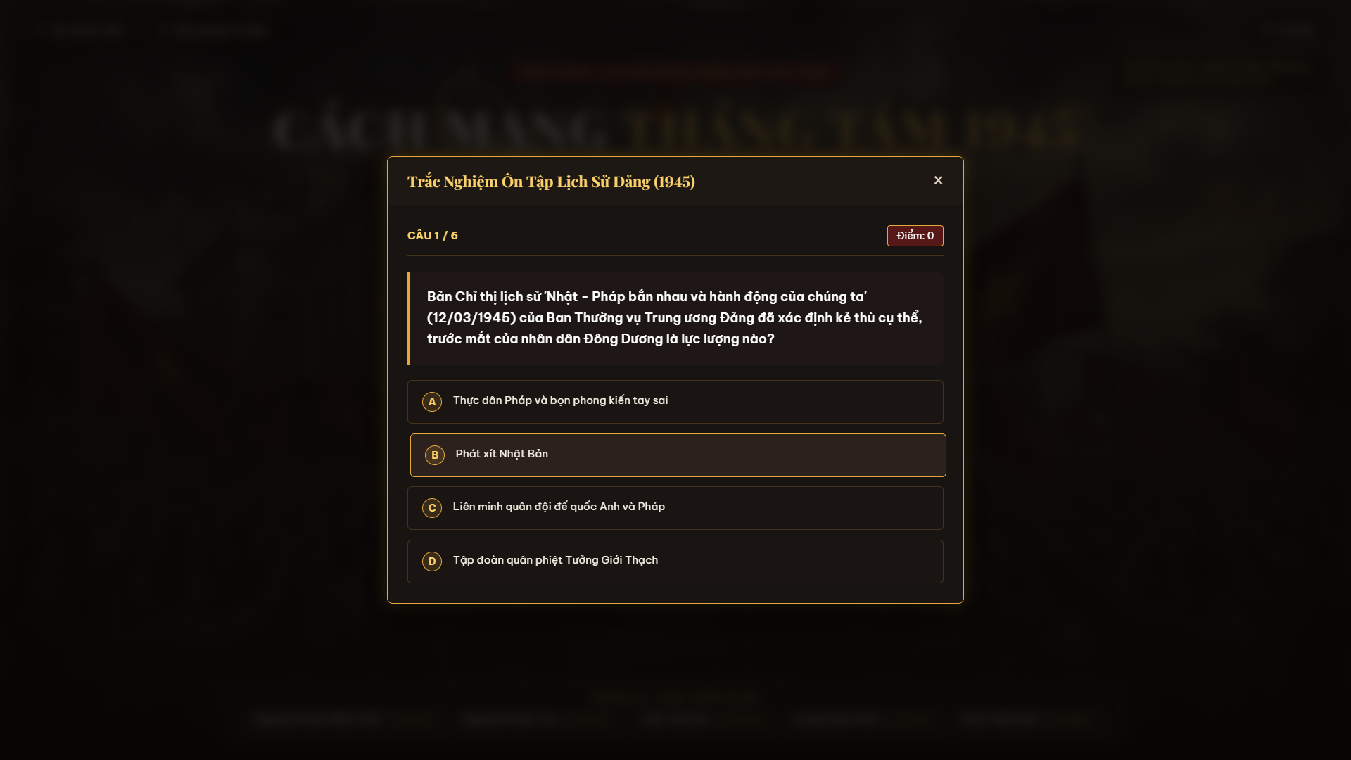
Hình 4: Phân hệ trắc nghiệm kiến thức
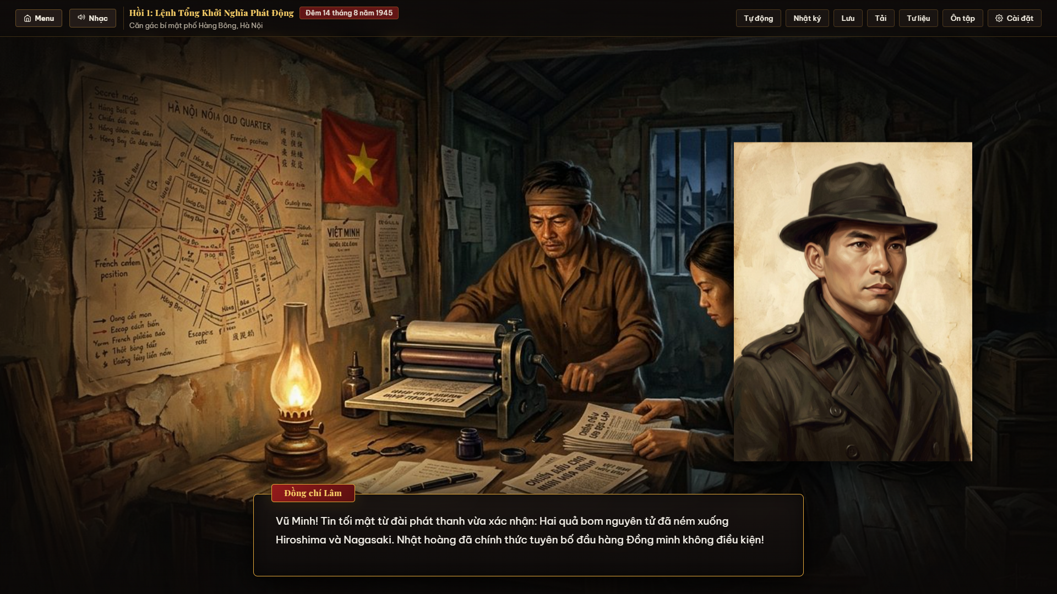
Hình 5: Giao diện Visual Novel
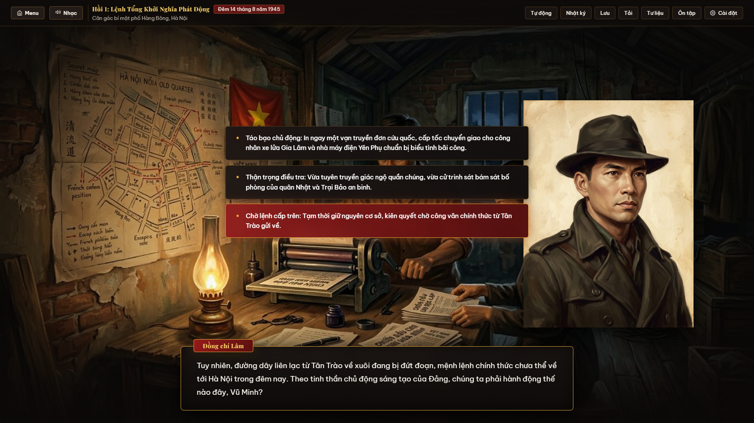
Hình 6: Hệ thống lựa chọn rẽ nhánh
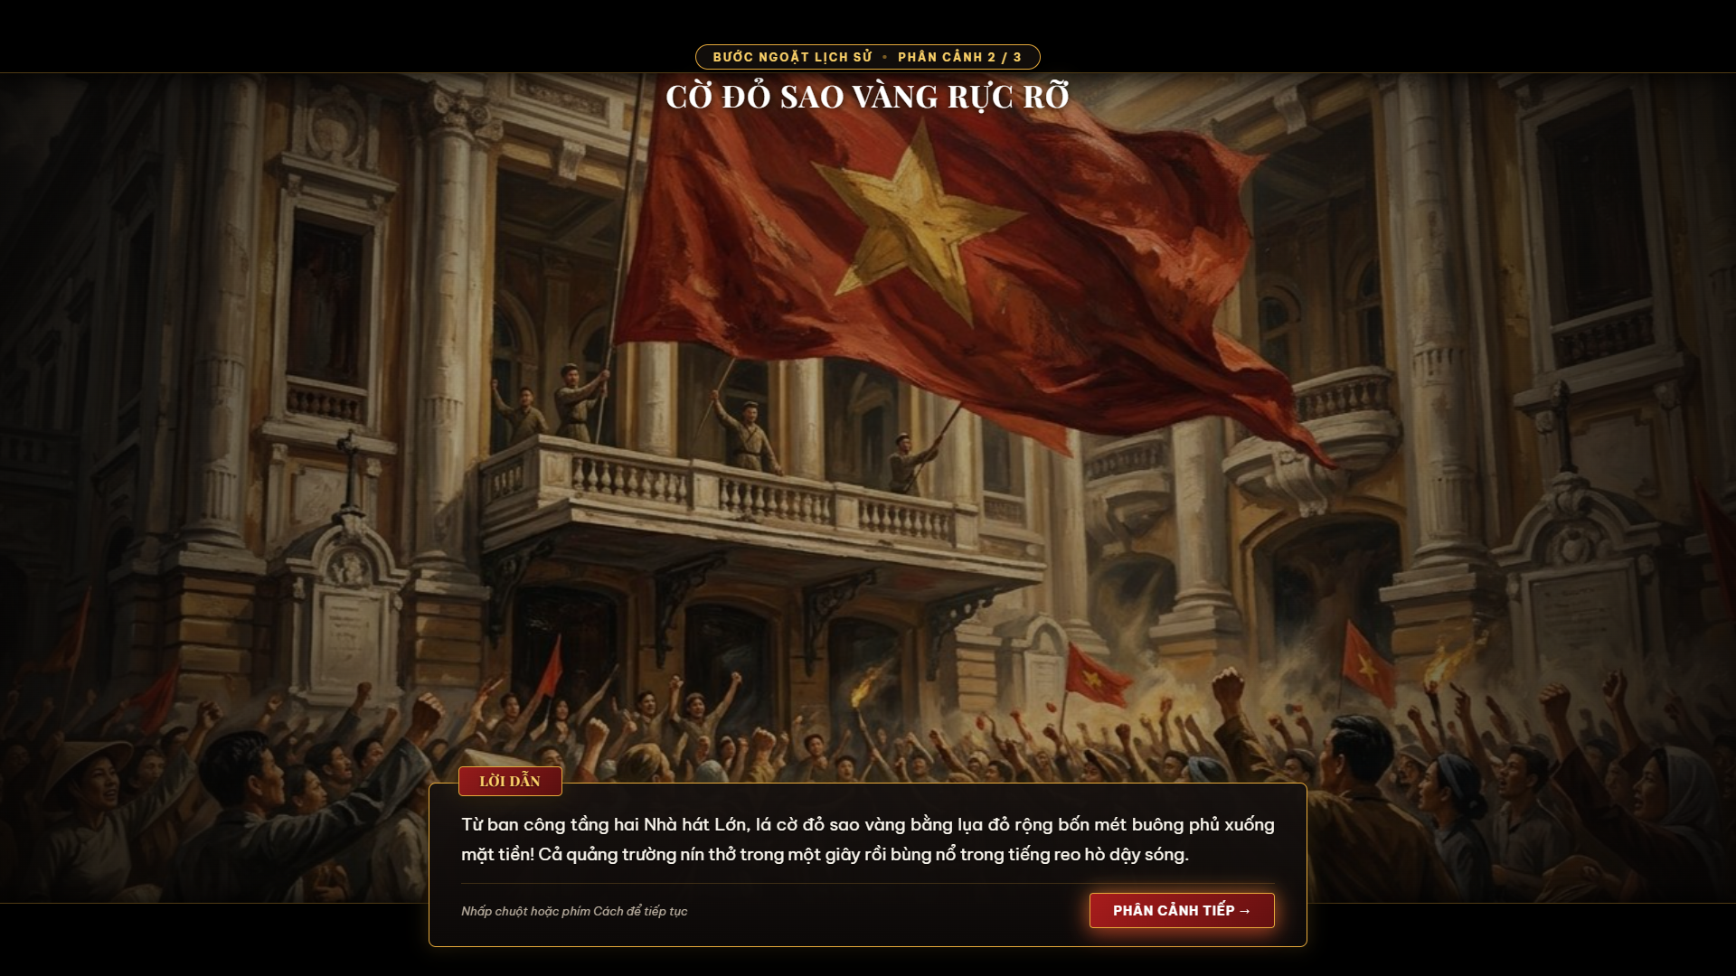
Hình 7: Phân cảnh Nhà hát Lớn chiều 17/8/1945
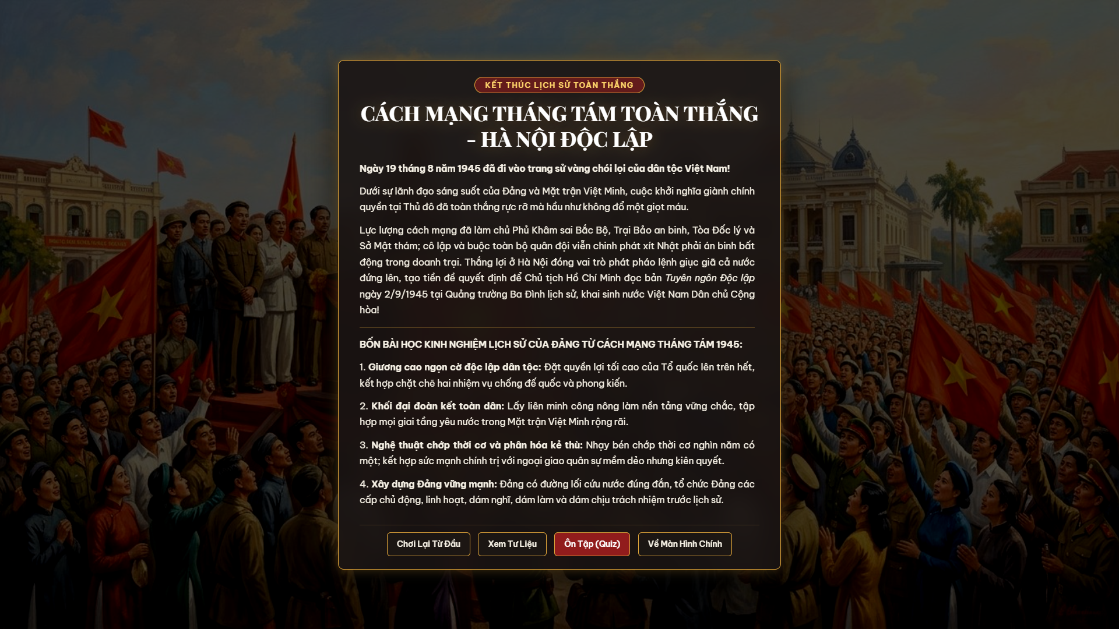
Hình 8: Màn hình kết thúc toàn thắng (True Ending)
3. HƯỚNG DẪN TRẢI NGHIỆM
• Cách chơi: Mở trình duyệt vào link https://shinn1603.github.io/LSD/, bấm chuột hoặc phím Space / Enter để đọc thoại. Bấm phím 'A' để bật chế độ tự động chạy thoại.
• Mã kiểm tra nhanh (Cheat code): Vào phần Cài đặt nhập mã 'yain' (hoặc gõ liên tiếp các phím y-a-i-n bất cứ lúc nào) để mở khóa toàn bộ hồ sơ tư liệu và các nhánh kết thúc

